|  |  |
| --- | --- |
| Santa Laura de Santa Catalina  Retrato de Madre Laura de Santa Catalina de Siena | **DESAFÍO VIRTUAL – No. 311**  **21/10/2024**  **Prof. Oscar Lobo i Oconitrillo**  [oscargdolobo1951@gmail.com](mailto:oscargdolobo1951@gmail.com)  **Tels. 8849-1995 – 2236-2833** |

En el lugar de Belencito en 1874, cerca de Medellín, en Colombia, Madre Laura de Santa Catalina de Siena Montoya y Upeguí, virgen, que, con notable suceso, se dedicó a anunciar el Evangelio entre los pueblos indígenas que aún desconocían la fe en Cristo y fundó la Congregación de las Hermanas Misioneras – Murió: 1949. Benerable: el 22 de enero de 1991 por Juan Pablo II; Beatificada el 25 de abril de 2004 por Juan Pablo II - Canonizada el 12 de mayo de 2013 por Francisco

**El Papa: El servicio cristiano no dice “ya serví, ahora le toca a otro”**

El Papa Francisco preside la Santa Misa con rito de canonización de 14 beatos en la Plaza de san Pedro y recuerda que estos nuevos santos vivieron según el estilo de Jesús: el servicio. “La fe y el apostolado que llevaron a cabo no alimentaron en ellos deseos mundanos ni ansias de poder, sino que, por el contrario, se hicieron servidores de sus hermanos”.

**Mireia Bonilla – Ciudad del Vaticano**

La Iglesia Católica ya tiene catorce nuevos santos que han subido a los altares durante la Santa Misa con el rito de canonización que ha presidido el Sumo Pontífice esta mañana en la Plaza de San Pedro en el Vaticano.

Durante la ceremonia, el Papa Francisco ha pronunciado una homilíaen la que ha dedicado unas palabras a los nuevos santos: “A lo largo de la agitada historia de la humanidad, ellos fueron siervos fieles, hombres y mujeres que sirvieron en el martirio y en la alegría, como el hermano Manuel Ruiz López y sus compañeros. Son sacerdotes y consagradas fervientes de pasión misionera, como el **padre José Allamano, sor María Leonia Paradis y sor Elena Guerra**”.

Francisco ha recordado además que estos nuevos santos vivieron según el estilo de Jesús, que es “el servicio”: “La fe y el apostolado que llevaron a cabo no alimentaron en ellos deseos mundanos ni ansias de poder, sino que, por el contrario, se hicieron servidores de sus hermanos, creativos para hacer el bien, firmes en las dificultades, generosos hasta el final”.

El vencedor no es el que domina, sino el que sirve por amor

“Jesús nos ayuda a pensar no según los criterios del mundo, sino conforme al estilo de Dios, que se hace el último para que los últimos sean enaltecidos y lleguen a ser los primeros”. Lo ha recordado también esta mañana el Papa Francisco, al comentar el evangelio hodierno según San Marcos que relata cuando los discípulos Santiago y Juan le piden a Jesús que les conceda sentarse uno a su derecha y otro a su izquierda en su gloria. Esta petición revela su deseo de poder y la respuesta de Jesús subraya la importancia del servicio. De hecho – dice el Papa – “a su derecha y a su izquierda habrá dos ladrones, crucificados como Él en la cruz y no acomodados en los tronos del poder. El vencedor no es el que domina, sino el que sirve por amor”.

*“Jesús les revela que Él no es el Mesías que ellos piensan” dice el Papa, sino “el Dios del amor, que se abaja para alcanzar a los humildes; que se hace débil para levantar a los débiles; que trabaja por la paz y no por la guerra; que vino para servir y no para ser servido”.*

Cuando aprendemos a servir continuamos la obra de Jesús en el mundo

Francisco explica que, al igual que los discípulos y los nuevos catorce santos, también nosotros podemos aprender el estilo de Dios que es “el *servicio”. ¿Cómo?* “Siguiéndolo a Él, caminando tras sus huellas y acogiendo el don de su amor que transforma nuestra manera de pensar” aclara el Papa.

Debemos anhelar el servicio, no el poder, pues “el servicio es el estilo de vida cristiano” recuerda el Papa: “No se trata de una lista de cosas por hacer, como si, una vez hechas, pudiéramos considerar que nuestro turno terminó; quien sirve con amor no dice: “ahora le tocará a otro”. Este es un modo de pensar como empleados, no como testigos”.

El Papa, antes de concluir su homilía, recuerda que el servicio “nace del amor” y el amor “no conoce fronteras, no hace cálculos, se consume y se da”. De hecho – precisa – “cuando aprendemos a servir, cada gesto de atención y cuidado, cada expresión de ternura, cada obra de misericordia, se convierten en un reflejo del amor de Dios. Y así continuamos la obra de Jesús en el mundo”.

**El ambicioso no sabe ni lo que quiere**

**20 de octubre de 2024, Homilía de Mons. José Vicente Nácher Tatay. CM - Arzobispo de Tegucigalpa**

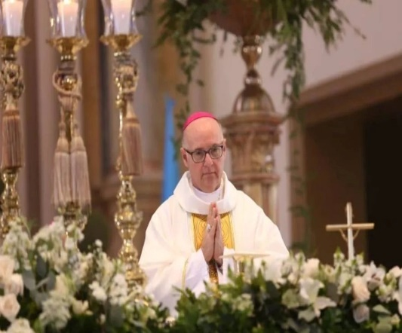

“No sabéis lo que pedís”, responde Jesús cuando le piden lugares de honor. Hay cosas que no esperaríamos entre nosotros, como la ambición o el protagonismo, pero si se dieron en los primeros apóstoles, cuánto más hoy. Y la respuesta de Jesús a todo interés personal es siempre la misma: “el que quiera ser grande entre vosotros, que sea vuestro servidor”.

Curiosamente, la actitud de servicio -que no es algo exclusivo de los cristianos, sino de las grandes personas- queda muchas veces olvidada en el día a día. Jesús se propone a sí mismo como el ejemplo a seguir, Él “no ha venido a ser servido, sino a servir”. Fuerte llamado a la conversión, porque el deseo de reconocimiento, la sed de grandeza, la instrumentalización delos demás, etc. son formas de pecado, que desgraciadamente también penetran nuestras actitudes personales e incluso costumbres eclesiales. Como decimos, subyacen entre nosotros esos tics de mundanidad, en los que se admira a una persona por su título o por su aspecto, y no tanto por su fidelidad, abnegación y servicialidad. En la Iglesia, a diferencia de los grandes de este mundo, no caben las ambiciones personales estériles y egoístas.

El pecado del orgullo nos aturde de tal modo que llegamos a desear lo que no nos conviene. La ambición nos ciega, sin darnos cuenta. El egocentrismo y peor en sus formas espirituales, ocupan el lugar que solamente Cristo debería tener. Lo cual sería como decir que la aventura de la vida, que no inició en nosotros, acaba en nosotros y con nosotros. Lo contrario de Jesucristo, que, viniendo del Padre, vuelve a Él, y no busca otra cosa que cumplir su voluntad, como bien les instruye a sus discípulos en el camino a Jerusalén.

La humillación de Jesucristo, “que da su vida en rescate por todos”, revela la humildad de Dios, que se abaja hasta nosotros porque nos ama. La coherencia de Cristo debe ser la del cristiano, y diríamos que la de toda persona. La vida humana-que es un don recibido- no deja de moverse siempre en la lógica mayor de la gratuidad y la solidaridad. La dignidad del bautismo nos sumerge definitivamente en ese modo de ser como Jesús, y nos capacita para ser, como él, servidores de los demás.

De hecho, toda la vida de Jesús, partiendo de su íntima divinidad, se convierte en una espiral de donación. Él es propiamente el “siervo de Dios”, que carga sobre sí la culpa de los demás. Cuando ante Jesús sacramentado decimos “venid a adorarlo”, digamos también, “venid a seguirlo”, no sea que, alabando nuestras palabras a un Dios, nuestra vida siga a otro.

“No saben lo que piden” significa que, al buscarnos a nosotros mismos, nada nuevo encontramos. El ambicioso, encuentra la frustración en su propia codicia. En el fondo, el pretencioso vive en continua frustración, porque lo quiere todo. Solo se quiere a sí mismo sin saber que nadie puede satisfacerse solo.

No necesitamos buscarnos a nosotros mismos, porque ya Dios ha venido a buscarnos a cada uno de nosotros, pecadores, y en Jesucristo nos ha encontrado.



Episcopado venezolano rechaza categóricamente la violación de derechos humanos en el país

Durante la Asamblea General XLV del episcopado venezolano, los obispos hicieron un llamado a publicar de forma detallada los resultados de las elecciones presidenciales del 28 de julio.

Ariana Pernía Paolini – Ciudad del Vaticano – 21/10/2024

Durante el 15, 16 y 17 de octubre, el episcopado venezolano se congregó en la 45º Asamblea Plenaria Extraordinaria, bajo el lema de “La verdad los hará libres”; el encuentro de los obispos se estableció como una oportunidad propicia para dialogar, orar y reflexionar sobre las condiciones sociales, políticas y eclesiales del país.

En el [documento](https://conferenciaepiscopalvenezolana.com/la-verdad-los-hara-libres-jn-831-conclusiones-de-la-xlv-asamblea-extraordinaria-de-la-conferencia-episcopal-venezolana/) final de la Asamblea, los líderes religiosos reiteraron su llamado al Consejo Nacional Electoral (CNE) para que, “conforme a lo establecido en la Constitución y las leyes publique de forma detallada los resultados del proceso comicial realizado el pasado 28 de julio, en el que se evidenció la voluntad de cambio del pueblo venezolano”.

Esta preocupación proviene de la nueva crisis de legitimidad que se ha suscitado tras las elecciones presidenciales en el país latinoamericano, en este sentido, la comunidad internacional continúa a la espera de los resultados de los comicios para reconocer de forma oficial la reelección del mandatario Nicolás Maduro, mientras que la oposición hizo pública las copias de las actas electorales en un sitio web de libre acceso, las cuales darían a Edmundo Gonzáles el triunfo con un 67 % de los votos; ante tal diatriba, la Conferencia Episcopal Venezolana (CEV), expresó en el escrito que “la presentación de los resultados es un paso esencial para conservar la confianza de los ciudadanos en el voto y recuperar el verdadero sentido de la política. Sólo así podremos avanzar juntos hacia la construcción de una Venezuela democrática y en paz”.

Del mismo modo, los obispos rechazaron categóricamente “la represión de las manifestaciones, las detenciones arbitrarias y las violaciones de los derechos humanos ocurridas después de las elecciones”, a la vez en que exigieron la liberación de los detenidos, entre quienes, aseguran, se encuentran menores de edad.

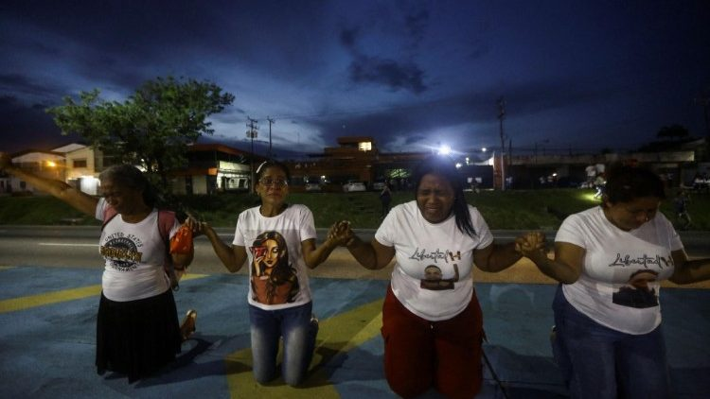**Familiares de los detenidos luego de los comicios electorales exigen su liberación a las afueras de una cárcel en Tocuyito**

A este respecto, el Consejo de Derechos Humanos de la Organización de las Naciones Unidas (ONU), emitió conclusiones detalladas en su 57º período de sesiones, que se desarrolló entre el 9 de septiembre al 11 de octubre, sobre su [Informe](https://www.ohchr.org/sites/default/files/documents/hrbodies/hrcouncil/sessions-regular/session57/advance-versions/a-hrc-57-crp-5-es.pdf) de la misión internacional independiente de determinación de los hechos sobre la República Bolivariana de Venezuela, en las cuales la misión “obtuvo información sobre la detención de 158 niños y niñas (130 niños y 28 niñas) después de las protestas, que fueron acusados de graves delitos como terrorismo, un fenómeno que la misión no había identificado anteriormente. En algunos de los casos registrados, las víctimas fueron niños y niñas detenidas con discapacidad”.

Por tal motivo, los obispos venezolanos ratificaron que, “al contemplar la difícil situación por la que atraviesa nuestro país, nos sentimos interpelados por la palabra de Dios que nos invita a escuchar los clamores del pueblo y consolarlo”, por ello, “ renovamos nuestro compromiso con todos los hermanos que sufren, de seguir acompañándolos a través de la oración, la acogida, la compañía, el intercambio y el servicio que brindamos por medio de las diferentes instancias eclesiales; reafirmamos nuestro compromiso de estar a su lado en estos momentos difíciles”.

**Unión Europea clama por el fin de la represión**

Luego de la cumbre realizada en Bruselas, los mandatarios de los 27 países de la Unión Europea hicieron públicas las [conclusiones](https://www.consilium.europa.eu/media/0m1j4vpl/20241017-euco-conclusions-es.pdf) de la reunión del Consejo Europeo este 17 de octubre, donde expresaron su preocupación ante “la situación en Venezuela y por las violaciones de los derechos humanos denunciadas tras las elecciones presidenciales del 28 de julio de 2024”.

Bajo este contexto, la cumbre instó a las autoridades venezolanas a “que respeten la voluntad democrática del pueblo venezolano y pongan fin a la violencia, la represión y el acoso a la oposición y a la sociedad civil”, al mismo tiempo en que exigieron la liberación de los presos políticos y recalcaron que los presidentes de los Estados que constituyen la Unión Europea sólo “aceptarán y reconocerán unos resultados que sean completos y verificables de manera independiente”.

Finalmente, la asociación aseguró que “seguirá trabajando con los socios regionales para apoyar al pueblo venezolano en sus aspiraciones democráticas”, así como reiteraron su disposición para respaldar una “transición constructiva e inclusiva con garantías para ambas partes”, al tiempo en que comprometieron a “movilizar todos los instrumentos de los que dispone para apoyar la democracia en Venezuela”.



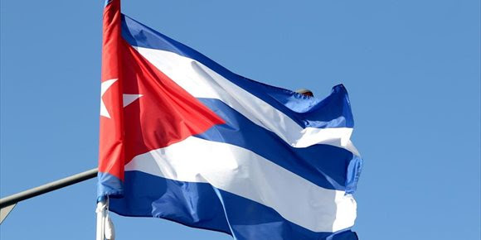**Las autoridades cubanas confirman un tercer apagón del sistema energético**

EUROA PRESS – 21/10/2024 - [El Ministerio de Energías y Minas de Cuba ha informado este domingo de un nuevo apagón del sistema energético, el tercero que sufre en una semana, y que tiene lugar cuando el huracán 'Oscar' ha tocado tierra en el este de la isla.](https://www.europapress.es/internacional/noticia-autoridades-cubanas-confirman-tercer-apagon-sistema-energetico-20241021003230.html?utm_source=boletin&utm_medium=email&utm_campaign=internacional-0800)